Offene Aufgabe
Kapitalgesellschaften Teil 1

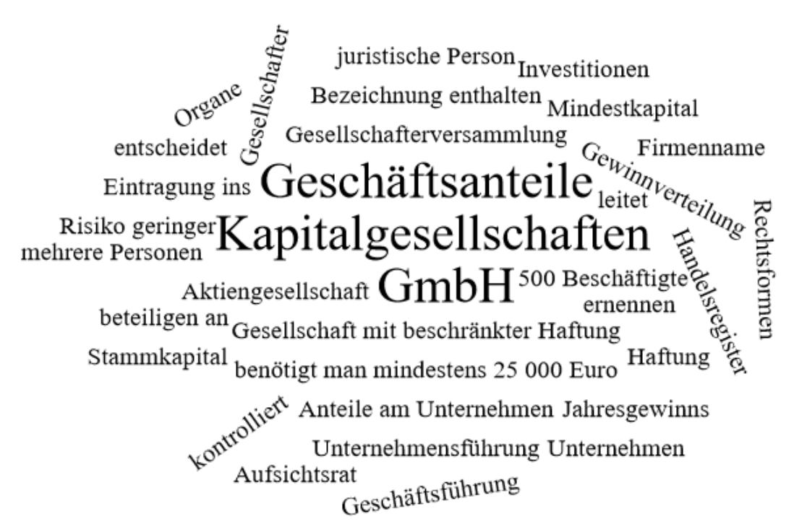

Bitte erstellen Sie anhand der Wortwolke einen Text über „Kapitalgesellschaften Teil 1“.

